[Geben Sie die Firmenadresse ein]


– neu
Unterrichtswerk für Werte und Normen in Niedersachsen
Band 3
(ISBN 978-3-661-21103-9)

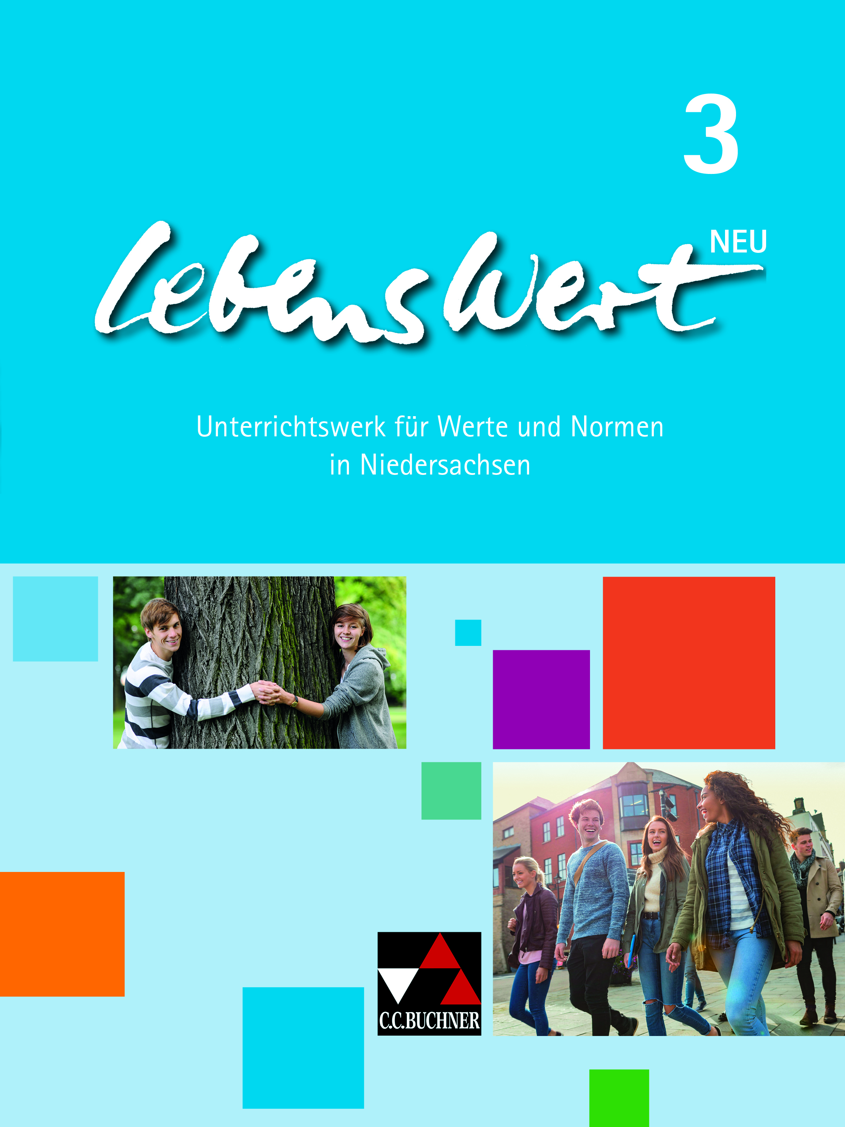

– neu 3

Schulcurriculum für die Jahrgangsstufen 9 und 10

Der folgende Arbeitsplan kann als ein Hilfsmittel für die Fachkonferenzen dienen, ein eigenes schulinternes Curriculum zu erstellen, da es den Unterrichtenden bei Einsatz des Lehrwerkes – neu 3 ermöglicht, alle Vorgaben des Kerncurriculums Werte und Normen (2017) für die Schuljahrgänge 9 und 10 in Niedersachsen zu erfüllen und dennoch Gestaltungsmöglichkeiten aufrecht zu erhalten.
Die Kapitelüberschriften im Lehrwerk stellen mögliche Themenfelder dar, aus denen sich Unterrichtseinheiten ergeben können.
Sie sind in der linken Spalte der folgenden Tabelle als Überschrift angegeben.
Rechts daneben befinden sich die dazugehörigen Seiten und Überschriften des Lehrwerkes und die Bezugspunkte zum KC. Da die inhaltsbezogenen Kompetenzbereiche des KC die zentralen Orientierungspunkte für die Konzeption von Unterrichtssequenzen sind und sich die die prozessbezogenen Kompetenzbereiche innerhalb der verwendeten Operatoren widerspiegeln, sind diese hier nicht jeweils explizit aufgeführt. Es wird lediglich angemerkt, welcher der drei im KC ausgewiesenen prozessbezogenen Kompetenzbereiche in welchem Kapitel bzw. auf welchen Seiten besonders gefördert wird. Da manche inhaltsbezogenen Kompetenzen mithilfe von verschiedenen Doppelseiten vermittelt werden können, wiederholen diese sich mitunter.
In der rechten Spalte finden sich noch einige Anregungen, Verbindungen innerhalb der einzelnen Kapitel des Schulbuches herzustellen, sowie Möglichkeiten zum fächerübergreifenden Arbeiten.

Die Seitenangaben in den Übersichten beziehen sich immer auf das Lehrwerk (LW) oder das Kerncurriculum (KC).

Inhaltsbezogener Kompetenzbereich: Fragen nach dem Ich
Leitthema für die Schuljahrgänge 9 und 10:
1 Entwicklung und Gestaltung von Identität
Kapitelüber-schriften | Seiten im Schulbuch | Std. | Inhaltsbezogene Kompetenzen/Operatoren des KC  Die Schülerinnen und Schüler … | Prozessbezogene Kompetenzen  (KC S. 13f.) |  |  | Verbindliche Grundbegriffe des KC | Möglicher Fächerübergriff/Vernetzung innerhalb der Kapitel
 |  |  |  | Wahrnehmen und Beschreiben | Verstehen und Reflektieren | Diskutieren und Urteilen | Verbindliche Grundbegriffe des KC | Möglicher Fächerübergriff/Vernetzung innerhalb der Kapitel
Sex und Gender  (KC S. 29) | S. 10-11: Geschlechtergerechtigkeit?  S. 12-13: Übernommene Verhaltensmuster  S. 14-15: Erziehung versus Biologie?  S. 16-17: Die Vielfalt von Geschlecht und Lebensformen | Ca. 6-8 | • untersuchen verschiedene Formen der Geschlechtsidentität. | x | x |  | Gender/Sex  Identität | Biologie/Psycho-logie:  Sexualität; Verhaltensmus-ter; Rollenbilder  s. Kapitel 5: Religionen und die Stellung der Frau
  • setzen sich mit den Begriffen „Sex“ und „Gender“ auseinander.
Ausdrucks-formen individueller Freiheit  (KC S. 29) | S. 18-19: Selbstbestimmt leben?  S. 20-21: Freier Wille – freies Handeln  S. 22-23: Freiheit von – Freiheit zu  S. 24-25: Freiheit und Verantwortung  S. 26-27: Berufswahl: Ausdruck bewusster Lebensgestaltung  S. 28-29: Was Arbeit mir bedeutet | Ca. 10-12 | • analysieren Ausdrucksformen individueller Freiheit. |  | x | x | Freiheit | Deutsch:  Filme analysieren; Texte verstehen und auswerten;  Bewerbung schreiben

Glück und Sinn des Lebens  (KC S. 29) | S. 30-31: Was alles zum Glück beitragen  kann  S. 32-33: Das Streben nach Lebensfreude  S. 34-35: Wie ich das Lustprinzip einschätze  S. 36-37: Philosophie des Glücks  S. 38-39: Konsum und Lebenszufriedenheit  S. 40-41: Vom Glück zum Sinn | Ca.  12-14 | • erörtern individuelle Glücksvorstellungen. |  | x | x | Glück | Psychologie:  Lebenszufrieden-heit
Umgang mit der eigenen Endlichkeit  (KC S. 29) | S. 42-43: Alt werden …  S. 44-45: Wie es ist, alt zu sein  S. 46-47: Wir alle wissen, dass wir sterben müssen  S. 48-49: Sterben – ein Prozess  S. 50-51: Trauer und Schmerz  S. 52-53: Über den Tod (und das Leben) nachdenken |  | • reflektieren den Umgang mit der eigenen Endlichkeit. | x | x | x | Endlichkeit | Biologie:  Alterungs-, Sterbeprozess  Religion:  Jenseits-vorstellungen

Inhaltsbezogener Kompetenzbereich: Fragen nach der Zukunft
Leitthema für die Schuljahrgänge 9 und 10:
2 Verantwortung für Natur und Umwelt
Kapitelüber-schriften | Seiten im Schulbuch | Std. | Inhaltsbezogene Kompetenzen/Operatoren des KC  Die Schülerinnen und Schüler … | Prozessbezogene Kompetenzen  (KC S. 13f.) |  |  | Verbindliche Grundbegriffe des KC | Möglicher Fächerübergriff/Vernetzung innerhalb der Kapitel
 |  |  |  | Wahrnehmen und Beschreiben | Verstehen und Reflektieren | Diskutieren und Urteilen | Verbindliche Grundbegriffe des KC | Möglicher Fächerübergriff/Vernetzung innerhalb der Kapitel
Natur in Gefahr  (KC S. 30) | S. 58-59: Lebensgrundlage Natur  S. 60-61: Die Erde hat Fieber  S. 62-63: Klimathriller  S. 64-65: Verfehlte Klimaziele – Filmprojekt „Ökozid“  S. 66-67: Kurz vor zwölf … | Ca. 8-10 | • reflektieren die Chancen und Gefahren, die sich aus dem menschlichen Umgang mit Natur und Umwelt ergeben können. | x | x |  | Natur  Umwelt | Geografie:  Auswirkungen des Klimawandels in verschiedenen Weltregionen  Mathematik:  Statistiken/Grafi-ken auswerten
Natur schützen – warum?  (KC S. 30) | S. 68-69: Anthropozentrismus: Der Mensch im Mittelpunkt  S. 70-71: Verantwortung für künftige Generationen  S. 72-73: Pathozentrismus: Moralische Pflichten gegen-über Tieren  S. 74-75: Biozentrismus: Der Wert des Lebendigen  S. 76-77: Holismus: Das Ganze der Natur schützen  S. 78-79: Gleiche Rechte für Mensch und Natur?  S. 80-81: Natur oder Wirtschaft: Ein schwieriger Fall? | Ca. 12-14 | • setzen sich mit verschiedenen Positionen zum Verhältnis zwischen Mensch und Umwelt auseinander.  • erläutern Zusammenhänge zwischen Ökonomie und Ökologie. | x | x | x | Ökologie  Verantwortung | Deutsch:  Sachtexte lesen
Nachhaltig handeln!  (KC S. 30) | S. 82-83: Das Prinzip Nachhaltigkeit  S. 84-85: Die Umweltbelastung messen  S. 86-87: Energiewirtschaft  S. 88-89: Nachhaltigkeit und Konsum  S. 90-91: Mode und Umwelt  S. 92-93: Nachhaltigkeit als Gewinn  S. 94-95: Was du selbst beitragen kannst | Ca. 12-14 | • erläutern Zusammenhänge zwischen Ökonomie und Ökologie.  • prüfen Lösungsansätze zu einem verantwortungsbewussten und nachhaltigen Umgang mit der Umwelt. |  | x | x | Nachhaltigkeit  (Sustainable Development)  Ökologie und  Ökonomie | Wirtschaft:  Nachhaltigkeits-konzepte

Inhaltsbezogener Kompetenzbereich: Fragen nach Moral und Ethik
Leitthema für die Schuljahrgänge 9 und 10:
3 Ethische Grundlagen für Konfliktlösungen
Kapitelüber-schriften | Seiten im Schulbuch | Std. | Inhaltsbezogene Kompetenzen/Operatoren des KC  Die Schülerinnen und Schüler … | Prozessbezogene Kompetenzen  (KC S. 14f.) |  |  | Verbindliche Grundbegriffe des KC | Möglicher Fächerübergriff/Vernetzung innerhalb der Kapitel
 |  |  |  | Wahrnehmen und Beschreiben | Verstehen und Reflektieren | Diskutieren und Urteilen | Verbindliche Grundbegriffe des KC | Möglicher Fächerübergriff/Vernetzung innerhalb der Kapitel
Konflikte und Konflikt-lösungen  (KC S. 31) | S. 100-101: Konflikte und ihre Ursachen  S. 102-103: Wenn Konflikte eskalieren  S. 104-105: Vom Gegen-einander zum Miteinander  S. 106-107: Gewaltfreie Kommunikation in der Praxis  S. 108-109: Die Allgemeinheit im Blick haben  S. 110-111: Tugendhaft und mitleidsvoll handeln | Ca. 10-12 | • benennen verschiedene Formen und Ursachen von Konflikten (und Gewalt).  • stellen Schwierigkeiten bei der Lösung von Konflikten dar.  • diskutieren Lösungsvorschläge für individuelle (und gesellschaftliche) Konflikte.  • untersuchen ethische Konzeptionen mit Blick auf mögliche Konfliktlösungen. | x | x | x | Konflikt  Ethik | Psychologie:  Konfliktverhalten, Kommunikations-modelle  Deutsch:  Filme analysieren  s. Kapitel 1:  Entwicklung und Gestaltung von Identität
Gewalt und Aggression  (KC S. 31) | S. 112-113: Die alltägliche Gewalt …  S. 114-115: Gewalt unter Jugendlichen  S. 116-117: Aggression – angeboren oder erlernt?  S. 118-119: Der Zusammen-hang von Frustration und Aggression  S. 120-121: Zuschauen – Mitmachen – Eingreifen?  S. 122-123: Es geht nicht ohne Toleranz!  S. 124-125: Grenzen der Toleranz | Ca. 12-14 | • benennen verschiedene Formen und Ursachen von (Konflikten und) Gewalt.  • diskutieren Lösungsvorschläge für individuelle und gesellschaftliche Konflikte.  • setzen sich mit Problemfeldern zum Thema „Toleranz“ auseinander. | x | x | x | Gewalt  Toleranz | Biologie/  Psychologie:  Aggressions-verhalten
Krieg und Frieden  (KC S. 31) | S. 126-127: Schrecken des Krieges  S. 128-129: Kein Tag ohne Krieg  S. 130-131: Gibt es einen gerechten Krieg?  S. 132-133: Wie kann man Frieden herstellen?  S. 134-135: Globale Friedenssicherung  S. 136-137: Sich für Frieden einsetzen | Ca.  10-12 | • benennen verschiedene Formen und Ursachen von (Konflikten und) Gewalt.  • diskutieren Lösungsvorschläge für (individuelle und) gesellschaftliche Konflikte. | x | x | x | (Gewalt)  (Ethik) | Geschichte: Ursachen von Krieg

Inhaltsbezogener Kompetenzbereich: Fragen nach der Wirklichkeit
Leitthema für die Schuljahrgänge 9 und 10:
4 Wahrheit und Wirklichkeit
Kapitelüber-schriften | Seiten im Schulbuch | Std. | Inhaltsbezogene Kompetenzen/Operatoren des KC  Die Schülerinnen und Schüler … | Prozessbezogene Kompetenzen  (KC S. 13f.) |  |  | Verbindliche Grundbegriffe des KC | Möglicher Fächerübergriff/Vernetzung innerhalb der Kapitel
 |  |  |  | Wahrnehmen und Beschreiben | Verstehen und Reflektieren | Diskutieren und Urteilen | Verbindliche Grundbegriffe des KC | Möglicher Fächerübergriff/Vernetzung innerhalb der Kapitel
Die Wirklichkeit wahrnehmen  (KC S. 32) | S. 142-143: Was weißt du eigentlich?  S. 144-145: Sinne – Tore zur Welt  S. 146-147: Illusionen des Sehens  S. 148-149: Über die Sinne hinaus  S. 150-151: Die Sinne – eine Erkenntnisquelle? | Ca. 8-10 | • erläutern Aspekte des Fürwahrhaltens bei Glauben, Meinen und Wissen.  • stellen Wahrnehmen und Erkennen einander gegenüber. | x | x |  | Meinen  Glauben  Wissen  Objektivität  Wahrnehmen  Wirklichkeit | Biologie:  Funktionsweise der menschlichen Sinne
Erkenntnis und Wahrheit  (KC S. 32) | S. 152-153: Logisch denken  S. 154-155: Zwei Quellen der Erkenntnis  S. 156-157: Hypothesen überprüfen  S. 158-159: Können wir Wahr-heit überhaupt erkennen?  S. 160-161: Was heißt hier „wahr“? | Ca. 8-10 | • stellen Wahrnehmen und Erkennen einander gegenüber.  • setzen sich mit unterschiedlichen Wahrheitsansprüchen auseinander. |  | x | x | Erkennen  Wahrheits-ansprüche | Mathematik:  Logik, Kombinatorik
Medien und Wirklichkeit  (KC S. 32) | S. 162-163: Zugänge zum Wissen der Welt  S. 164-165: Fake News  S. 166-167: Wie Medien die Wirklichkeit abbilden  S. 168-169: Inszenierte Wirk-lichkeit – zwei Filmtipps  S. 170-171: Unsere Zukunft – virtuelle Welten? | Ca.  8-10 | • vergleichen die Darstellung von Wirklichkeit in verschiedenen Medien. | x | x | x | Medien  (Objektivität) | Deutsch:  Neue Medien, Filmanalyse

Inhaltsbezogener Kompetenzbereich: Fragen nach Orientierungsmöglichkeiten
Leitthema für die Schuljahrgänge 9 und 10:
5 Deutungsmöglichkeiten und -grenzen von Religionen und Weltanschauungen
Kapitelüber-schriften | Seiten im Schulbuch | Std. | Inhaltsbezogene Kompetenzen/Operatoren des KC  Die Schülerinnen und Schüler … | Prozessbezogene Kompetenzen  (KC S. 13f.) |  |  | Verbindliche Grundbegriffe des KC | Möglicher Fächerübergriff/Vernetzung innerhalb der Kapitel
 |  |  |  | Wahrnehmen und Beschreiben | Verstehen und Reflektieren | Diskutieren und Urteilen | Verbindliche Grundbegriffe des KC | Möglicher Fächerübergriff/Vernetzung innerhalb der Kapitel
Orientierung und Sinngebung durch Religion  (KC S. 33) | S. 176-177: Was Religion für Gläubige bedeutet  S. 178-179: Nächstenliebe und Mitgefühl  S. 180-181: Über den Tod hinaus  S. 182-183: Wiedergeburt und Erlösung  S. 184-185: Die Natur als Auftrag für den Menschen  S. 186-187: Religionen und die Stellung der Frau | Ca. 10-12 | • reflektieren unterschiedliche Sinnstiftungen und Orientierungs-angebote von Religionen (und Weltanschauungen).  • vergleichen Grundzüge der Weltreligionen. | x | x |  | Sinnstiftung  Weltreligionen | Religion:  Regeln und Gebote; Jenseits-vorstellungen  Kunst:  Bildanalyse  s. Kapitel 2: Verantwortung für Natur und Umwelt  s. Kapitel 1:  Sex und Gender  Geschichte: Frauenrechte
Kritik an Religion  (KC S. 33) | S. 188-189: Zur Frage, ob es einen Gott gibt  S. 190-191: Religion – vom Menschen gemacht?  S. 192-193: Nein zu Gott!?  S. 194-195: Ist es vernünftig, an Gott zu glauben?  S. 196-197: Das Verhältnis von Religion und Naturwissen-schaften  S. 198-199: Die Bedeutung von Religion heute  S. 200-201: Über Glaube und Religion im Gespräch bleiben | Ca. 12-14 | • setzen sich mit der Kritik an Religionen (und Weltanschauungen) auseinander. |  | x | x | Religionskritik | Religion:  Erklärung für das Böse in der Welt  Psychologie/  Geschichte:  Rolle der Religion für Individuum und Gesellschaft  Physik/Natur-wissenschaften:  Wissenschaftliche Erklärungs-modelle
Weltanschau-ungen auf dem Prüfstand  (KC S. 33) | S. 202-203: Das Bedürfnis nach Orientierung  S. 204-205: Kapitalismus – Geld regiert die Welt  S. 206-207: Kommunismus – Aufhebung der Klassengegen-sätze?  S. 208-209: Rassismus – ungleich durch Abstammung?  S. 210-211: Fundamentalismus – zurück zu den Ursprüngen des Glaubens?  S. 212-213: Menschlichkeit als Maßstab | Ca. 10-12 | • reflektieren unterschiedliche Sinnstiftungen und Orientierungs-angebote von (Religionen und) Weltanschauungen.  • setzen sich mit der Kritik an (Religionen und) Weltanschauungen auseinander. |  | x | x | Weltanschau-ungen | Geschichte:  Sozialdarwinis-mus, Kommunis-mus, Weltbilder

